Kā veikt manu pirmo apmazgāšanos
Lai veiktu lūgšanu, muslimam jāatrodas tīrā stāvoklī. Rituālā tīrība tiek panākta, izpildot lielo un mazo rituālo apmazgāšanos.

Lielā rituālā apmazgāšanās jeb gusl ir jāveic uzreiz pēc Islāma pieņemšanas. Visvieglāk to veikt šādi (tikai obligātās lietas):
1. nolūkoties attīrīties no lielās rituālās netīrības.
2. apliet ar ūdeni visu ķermeņi. Svarīgi, lai ūdens skartu visu ķermeņa ādu.
Lielo rituālo tīrību izjauc šādas lietas:
1. atkrišana no reliģijas
2. dzimumkontakts
3. spermas iziešana
4. menstruācijas cikls un pēcdzemdību asinis (jāattīrās pēc asins iziešanas perioda)
Ja lielā rituālā tīrība ir izjaukta, atkārtoti jāveic lielā rituālā attīrīšanās jeb gusl.

Mazā rituālā attīrīšanās jeb vudū jāveic šādi (tikai obligātās lietas):
1. nolūkoties attīrīties no mazās rituālās netīrības.
2. ievērojot norādīto secību:
3. nomazgāt visu seju, izskalot ar ūdeni muti un degunu.
4. nomazgāt abas rokas līdz elkonim ieskaitot.
5. pārvilkt ar slapjām rokām pāri galvai (matiem) un ausīm.
6. nomazgāt abas kājas līdz potītei ieskaitot.
Mazo rituālo apmazgāšanos izjauc šādas lietas:
1. jebkas, kas iziet no dzimumorgāna vai anālās atveres.
2. urīna vai fekāliju iziešana no ķermeņa jebkādā citā veidā.
3. samaņas zudums vai miegs.
4. pieskaršanās dzimumorgānam ar pliku roku.
5. kamieļa gaļas ēšana.
Ja mazā rituālā tīrība ir izjaukta, atkārtoti jāveic mazā rituālā attīrīšanās jeb vudū.

Kā veikt manu pirmo lūgšanu
Lūgšana jāsāk skaitīt uzreiz pēc Islāma pieņemšanas, neatkarīgi no tā, vai jūs to iemācījāties vai nē. Šī lapiņa palīdzēs noskaitīt savu pirmo lūgšanu ikvienam, kas vēl nav iemācījies to darīt. Lūgšanu drīkst skaitīt, turot rokās šo lapiņu. Lūgšana jāveic šādi:
1. nolūkojieties veikt obligāto lūgšanu.
2. nostājieties ar seju pret Meku (Latvijā var nostāties ar seju uz dienvidiem), paceliet rokas un pasakiet "Allāhu akbar" (Dievs ir Lielākais un Varenākais). | 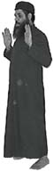
3. saliekot rokas uz krūtīm, nolasiet "Alhamdu lillāh" (Visus slavinājumus pelnīja Dievs) dažas reizes. Piezīme: šeit ir jālasa Kurāna pirmā sūra Al-Fātiha, taču tie, kuri to vēl neiemācījās arābiski, lasa "Alhamdu lillāh". | 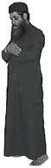
4. pasakiet "Allāhu akbar" un noliecieties uz priekšu ar visu ķermeni, liekot rokas uz ceļgaliem, un šajā pozīcijā pasakiet: "Subhāna-llāh" (Svētīts Dievs!) | 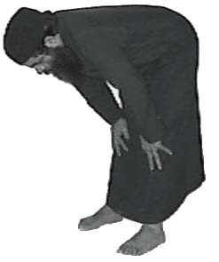
5. iztaisnojieties, paceļot rokas un pasakot "Subhāna-llāh", Iztaisnojoties, pasakiet vēlreiz "Subhāna-llāh".

6. pasakiet "Allāhu akbar" un nolaidieties līdz zemei, pieliekot pie zemes pieri un degunu, balstoties uz plaukstām, ceļgaliem un kāju pirkstu galiem. Šajā stāvoklī atkal pasakiet "Subhāna-llāh". | 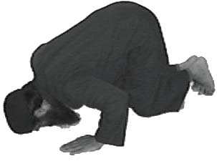
7. pasakiet "Allāhu akbar", paceliet ķermeni un apsēdieties, iztaisnojot muguru. Šajā pozīcijā pasakiet divas reizes "Robbi-gfir lī" (Piedod man, mans Kungs). | 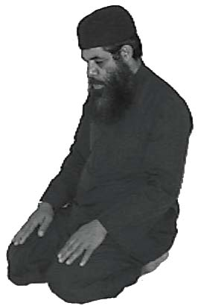
8. pasakiet "Allāhu akbar" un nolaidieties līdz zemei, pieliekot pie zemes pieri un degunu, balstoties uz plaukstām, ceļgaliem un kāju pirkstu galiem. Šajā stāvoklī atkal pasakiet "Subhāna-llāh".

9. ar to beidzas jūsu lūgšanas cikls.
Lūgšana sastāv no cikliem, tie var būt divi, trīs vai četri. Pabeidzot ciklu, jums, pasakot "Allāhu akbar", jāpieceļas kājās un jāsaka pildīt nākošais cikls tāpat kā iepriekšējais. Svarīgi piezīmēt, ka pēc otrā cikla izpildes nav jāceļas kājās uzreiz, bet ir jāapsēžas un jānolasa pāris reizes "Subhāna-llāh" un tikai tad celties kājās uz trešo ciklu.
10. Pēc noslēdzošā lūgšanas cikla izpildes arī jāapsēžas un jāpasaka pāris reizes "Subhāna-llāh", un tad, pagriežoties vispirms pa labi un pēc tam pa kreisi, jāpasaka "Assalāmu aleikum" (Miers jums). Ar to lūgšana būs paveikta. | 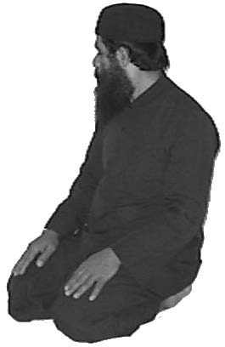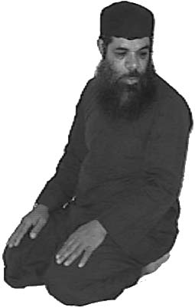

Svarīgi piezīmēt, ka šis ir rituālās lūgšanas saīsināts variants, kurš ir domāts tikai tiem, kas vēl nav iemācījušies veikt pilnu lūgšanu. Ja jūs pieņēmāt Islāmu vai sākāt skaitīt lūgšanu, jums pēc iespējas ātrāk jāiemācās īsts lūgšanas teksts arābu valodā, sākot ar pirmās Kurāna sūras Al-Fātiha iegaumēšanu no galvas. (To var lasīt arī no lapiņas pēc tam, kad jūs iemācīsieties to izrunāt).

Sagatavoja portāls umma.lv
Как совершить мое первое омовение
Для того, чтобы мусульманин мог совершать молитву, он должен находиться в состоянии ритуальной чистоты. Ритуальную чистоту приобретают, совершая большое и малое ритуальное омовение.

Большое ритуальное омовение или гусль надо совершить сразу после принятия Ислама. Простым способом это можно совершить так (только обязательные вещи):
1) сделать в сердце намерение отчиститься от большого ритуального осквернения.
2) омыть водою все тело. Важно, чтобы вся кожа на теле была омыта водой.
Большую ритуальную чистоту нарушают следующие вещи:
1) отступление от религии Ислам.
2) половой акт.
3) выход спермы.
4) начало менструационного цикла и послеродового кровотечения. (Большое ритуальное омовение надо совершить после окончания кровотечений.)
Если большая ритуальная чистота нарушена, следует повторно совершить большое ритуальное омовение то есть гусль.

Малое ритуальное омовение или вуду следует совершать следующим образом:
1) сделать в сердце намерение отчиститься от малого ритуального осквернения.
2) далее, соблюдая последовательность:
3) омыть полностью лицо, прополоскав нос и рот водою.
4) омыть обе руки до локтей включительно.
5) протереть мокрыми руками по всей верхней части головы (по волосам) и ушам.
6) омыть обе ноги до щиколотки включительно.
Малую ритуальную чистоту нарушают следующие вещи:
1) все, что выходит из полового органа или анального отверстия.
2) выход мочи или кала из тела любым другим путем.
3) потеря сознания или сон.
4) прикосновение к половому органу голой ладонью.
5) употребление в пищу мяса верблюда.
Если малая ритуальная чистота нарушена, следует повторно совершить малое ритуальное омовение, то есть вуду.

Как совершить мою первую молитву
Мусульманин обязан совершать молитву, как только он принимает Ислам, независимо от того, научился он это делать или нет. Этот листок поможет совершить молитву каждому, кто еще не умеет это делать. Дозволено читать молитву, держа в руках этот листок. Молитву следует совершать следующим образом:
1) сделайте намерение совершить обязательную молитву.
2) встаньте лицом к Мекке (находясь в Латвии, можно повернуться на юг), поднимите руки и произнесите: «Аллаху акбар» (Аллах превелик).
3) сложите руки на груди и произнесите несколько раз «Альхамду лиллях» (Восхвалений достоин только Аллах). Заметка: в этом положении надо прочитать первую суру Корана Аль-Фатиху, но те, кто ее еще не выучил, должны читать «Альхамду лиллях».
4) произнесите «Аллаху акбар» и склонитесь вперед всем телом, положив руки на колени, и в этом положении произнесите «Субхана-ллах» (Пречист Аллах).
5) выпрямитесь, поднимая руки и произнося «Субхана-ллах». Выпрямившись, опять произнесите «Субхана-ллах».
6) произнесите «Аллаху акбар» и опуститесь до земли, опустив на землю лоб и нос, оперевшись на ладони, колени и пальцы ног. Находясь в этом положении, опять произнесите « Субхана-ллах ».
7) произнесите «Аллаху акбар», поднимите тело и сядьте, выпрямив спину. Находясь в этом положении, скажите дважды «Робби-гфир ли» (Прости меня, мой Господь).
8) произнесите «Аллаху акбар» и опуститесь до земли, опустив на землю лоб и нос, оперевшись на ладони, колени и пальцы ног. Находясь в этом положении, опять произнесите « Субхана-ллах ».
9) на этом завершается цикл вашей молитвы.
Молитва состоит из циклов, их может быть два, три или четыре. Завершив цикл, вам следует подняться со словами «Аллаху акбар» и начать совершать следующий цикл точно так же как предыдущий. Важно заметить, что после второго цикла вам не следует сразу подниматься в полный рост, а надо усесться и прочитать несколько раз «Субхана-ллах» и только потом подняться в полный рост для совершения третьего цикла.
10) После совершения заключительного цикла следует также усесться и произнести несколько раз «Субхана-ллах» , а затем, поворачивая голову на право и на лево, произнести «Ассаламу алейкум» (Мир вам). На этом молитва будет закончена.

Важно заметить, что это всего лишь сокращенный вариант ритуальной молитвы, который подготовлен только для тех, кто еще не научился совершать полную молитву. Если вы приняли Ислам или начали читать молитву, вам как можно быстрее следует выучить полный текст молитвы на арабском языке, начиная с вючивания первой суры Корана Аль-Фатихи. (Ее можно читать и по бумажке после того, как вы научитесь ее произносить).

Подготовленно порталом umma.lv

